[学界聚焦：遵义医科大学附属医院和重庆医科大学附属永川医院合作研究，图像拼接成争议焦点](https://mp.weixin.qq.com/s?__biz=MzkyMjc5NDM3Nw==&mid=2247494166&idx=1&sn=ce045753a2233683bbd98100a8fa2f76)

学术君[学术警示录](javascript:void(0);)2025-04-19 11:11:00浙江

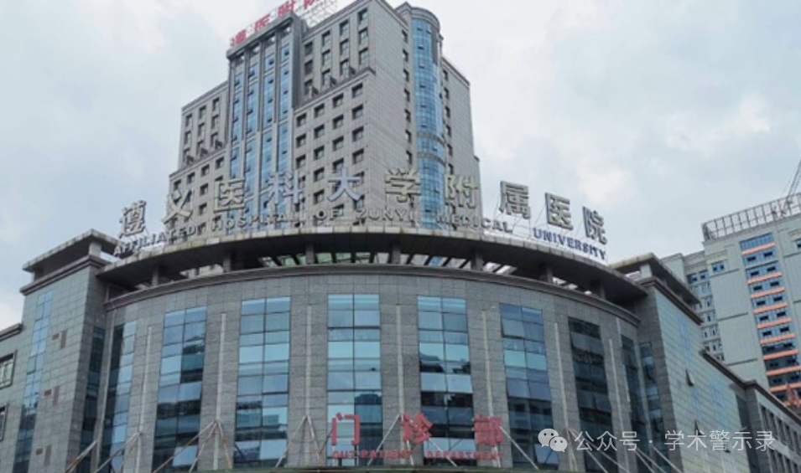

**论**

**文**

**信**

息

?

近日，一项于 2017 年发表在《International Immunopharmacology》期刊上的研究引发关注，被评论人指出存在图像异常问题。该研究题为 "Tim-3 enhances brain inflammation by promoting M1 macrophage polarization following intracerebral hemorrhage in mice"。该项研究由遵义医科大学附属医院急诊科的 Anyong Yu（科主任，第一作者） ，与重庆医科大学附属永川医院神经内科的 Zhao Yang（通讯作者），以及 Xiaojun Zhang、Mo Li、Peng Ye、Haizhen Duan、Tianxi Zhang 等人共同完成。

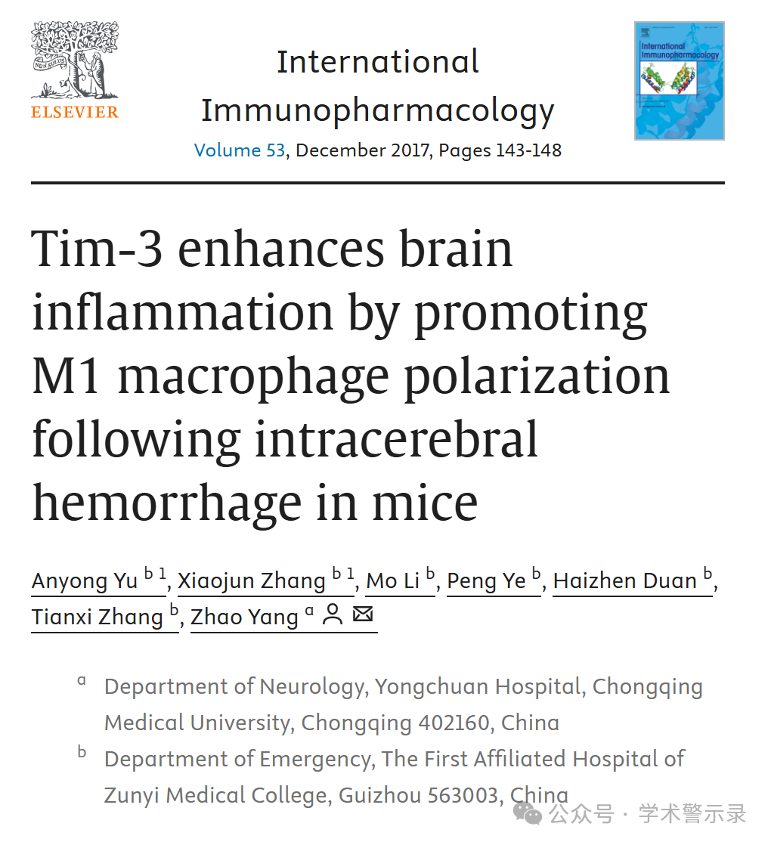

**质**

**疑**

**信**

**息**

?

**2025年4月评论人Edwardsiella ictaluri指出：**

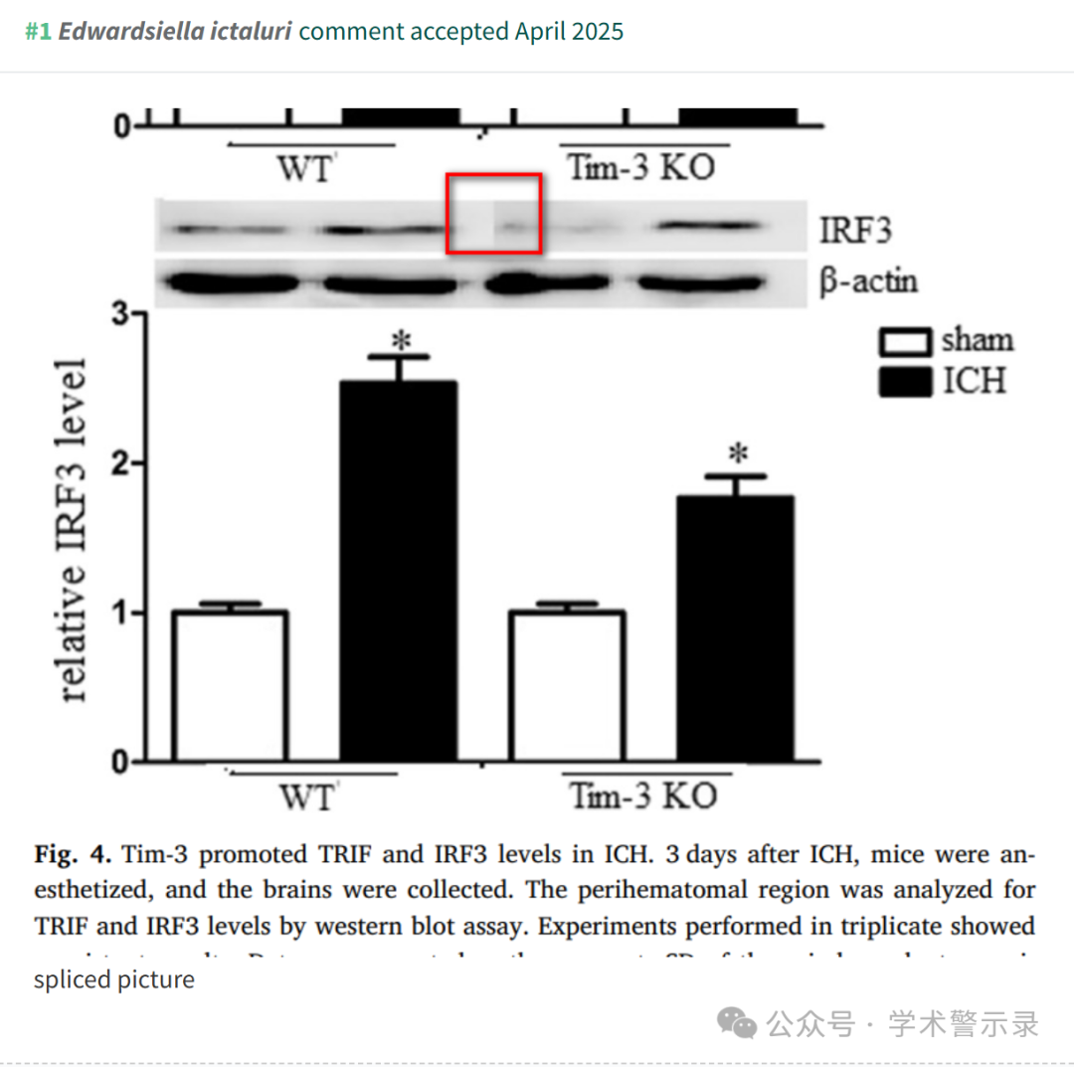

信息来源：

https://pubpeer.com/publications/67E5FAA7E4EF0C61281A0BBA05E37C

免责声明：

本文中的所有信息均源自学术网站及已公开资料。我们虽努力确保信息的准确性与完整性，但无法对此做出绝对保证。若发现纰漏或不实之处，请联系公众号后台。

